Concorso di immagini e letterario
"Leggere ai bambini è un gesto di amore " II edizione, scadenza 31/01/09

Art 1) L’Azienda Sanitaria Locale N.4 - AQ - U.O.C. Clinica Pediatrica e U.O.C.T.I.N. e Patologia Neonatale, l’Agenzia per la Promozione Culturale AQ - Regione Abruzzo - Biblioteca per l’Infanzia, il Comune de L’Aquila, la Provincia di L’Aquila, il Circolo Didattico Amiternum - La scuola in Ospedale, l’Associazione Culturale Pediatri - AQ, promuovono la seconda edizione del concorso "Leggere ai bambini è un gesto di amore". Le opere in concorso dovranno ispirarsi alla lettura come gesto di amore colto all’interno di opere letterarie che rappresentano questo gesto, con disegni e foto.
Art 2) Il concorso è gratuito. Possono partecipare tutti i ragazzi in età compresa tra i 3 ed i 15 anni.
Art 3) Non è previsto alcun limite al numero di lavori che i partecipanti potranno inviare.
Art 4) Ogni opera dovrà riportare, sul retro, il titolo che verrà ripetuto anche su una busta chiusa da allegare ai lavori e contenente le generalità dell'autore (nome, cognom,e indirizzo completo, telefono, eventuale mail);
una dichiarazione che autorizzi il trattamento dei dati ai fini istituzionali (D.Lgs 196/2003);
Art 5) Le opere dovranno pervenire entro e non oltre il 28 febbraio 2009 al seguente indirizzo:
Concorso " Leggere ai bambini è un gesto d’amore", c/o REGIONE ABRUZZO – Agenzia per la Promozione Culturale, via Roio, 12 , L’Aquila.
Farà fede il timbro postale.
Gli organizzatori, pur assicurando la massima attenzione e cura, declinano ogni responsabilità per eventuali smarrimenti, furti o danni alle opere presentate in concorso.
Art. 6) Le opere non verranno restituite.
Art. 7) L'organizzazione del concorso si riserva il diritto di utilizzare, a giudizio insindacabile del comitato organizzatore, tutte le opere pervenute o una parte di esse per una mostra o un'eventuale pubblicazione (cartacea e/o on line).
Ai partecipanti verrà rilasciato un attestato.
Art 8) Ogni autore è personalmente responsabile della propria opera.
Art 9) La partecipazione al concorso implica l'accettazione del presente regolamento.

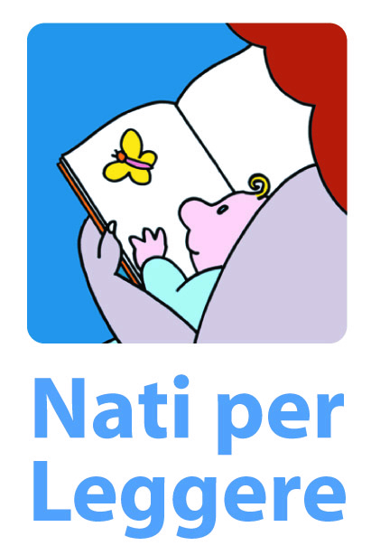
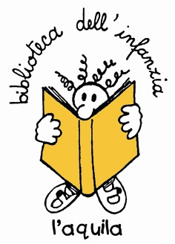
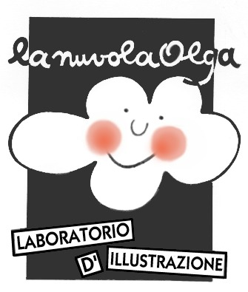






Azienda Sanitaria Locale n.4 L’Aquila Agenzia per la Promozione Culturale Circolo Didattico Amiternum
UOC Clinica Pediatrica L’Aquila La scuola in ospedale
UOC TIN e Patologia Neonatale

col patrocinio del

Ufficio Scolastico Regionale per l’Abruzzo

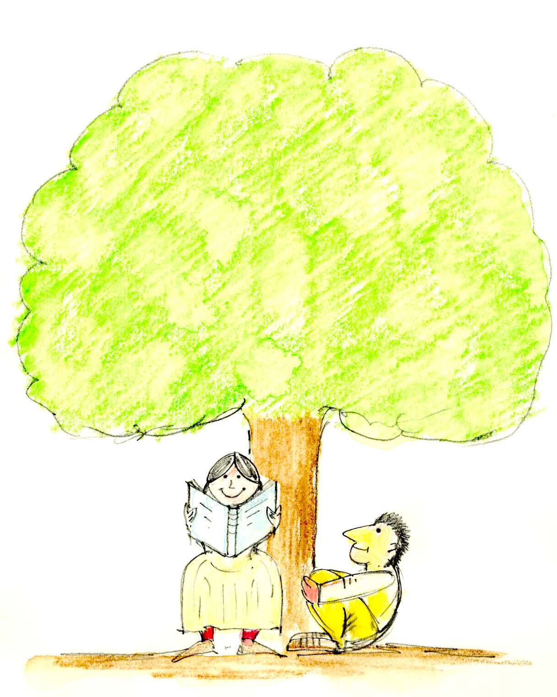
Ufficio Scolastico Provinciale di L’Aquila

LEGGERE AI BAMBINI E’ UN
GESTO D’AMORE
Concorso di disegni fotografie e brani letterari a tema
per i bambini ed i ragazzi delle scuole d’infanzia, primarie e medie

COMITATO ORGANIZZATORE

Vincenza Bontempo Ivana Carraro Gennaro Cuomo Filomena D’Eramo
Paola Faccia Teresa Gentile Maria Graziani Anna Giuseppina Ilario
Maurizio Mantovanelli Maria Laura Passacantando Gabriele Perilli Rosa Persia
Cecilia Raschitore Donatella Simongini Antonello Sipari

Il gioco andò avanti così un bel pezzo,
perché i due cavalieri potessero credere
d’aver compiuto
chissà che lunghissimo volo.

Miguel de Cervantes Saavedra
El ingenioso hidalgo don Quijote de la Mancha

Invia o porta a mano (nelle ore d’ufficio) entro il 30.01.2009
le tue opere a:
REGIONE ABRUZZO
Agenzia per la Promozione Culturale
BIBLIOTECA DELL’INFANZIA
Via Roio, 12
67100 L’Aquila
Antonello Sipari Tel: 0862.364425
antonello.sipari@regione.abruzzo.it

Gennaro Cuomo Tel: 0862.364415
gennaro.cuomo@regione.abruzzo.it

Si può accedere alla Biblioteca dell’Infanzia per prelevare libri e
chiedere informazioni nei seguenti orari:

martedì mattino: ore 11,00 – 13,00
pomeriggio: ore 16,00 – 18,00

mercoledì mattino: ore 11,00 – 13,00
pomeriggio: ore 16,00 – 18,00

giovedì mattino: ore 11,00 – 13,00
pomeriggio: ore 16,00 – 18,00

Lo scopo della mostra – concorso è quello di scoprire, in una fantastica caccia al tesoro, le opere artistiche e letterarie che raffigurano questo tema: la lettura come gesto d’amore.

Da “ Il Diario di Anna Frank”:

Giovedì 29 ottobre 1942
“ Papà ha preso dall’armadio i drammi di Goethe e di Schiller e ogni sera me ne leggerà qualche brano.”

Sabato 4 marzo 1944
“…papà leggeva Dickens ad alta voce e a me pareva d’essere in paradiso…”

Le opere raccolte, disegni, foto e scritti verranno esposte in una mostra allestita, in data da definirsi, presso la sala Mostre della Regione Abruzzo - Biblioteca dell’Infanzia, Palazzo Antonelli Dragonetti, via Roio, 12, L’Aquila. Con l’esposizione delle opere si spera di contribuire a dare nuova e sempre più entusiasmante linfa al progetto:

NATI PER LEGGERE.

Si cercherà di favorire la pratica della lettura in famiglia come ricetta di salute per i bambini .

Si ringraziano per la preziosissima collaborazione

Dott.ssa Virginia Cantalini, Responsabile A.P.C. L’Aquila
Dott.ssa Roberta Celi, Ass. Politiche per la famiglia, Comune de L’Aquila
Dott. Carlo Petracca, Dirett. Gener. Uff. Scolastico Reg. per l’Abruzzo
Avv. Paola Di Salvatore, Dirigente Serv. Polit. Culturali, Regione Abruzzo
Prof. Gabriele Perilli, Consigliere, Provincia de L’Aquila
Dott.ssa Stefania Pezzopane, Presidente della Provincia, L’Aquila
Prof.ssa Anna Maria Ximenes, Ass. Politiche Culturali, Comune de L’Aquila

